ООО Торговый Дом «БИБЛИО-ГЛОБУС»

ИНСТРУКЦИЯ
по формированию xml-файлов через «Кабинет поставщика» для загрузки в электронный документооборот

- Авторизуйтесь в «Кабинете поставщика» и загрузите обычную электронную накладную в раздел «Накладные». У Вас отобразится список последних загруженных накладных (рис. 1).
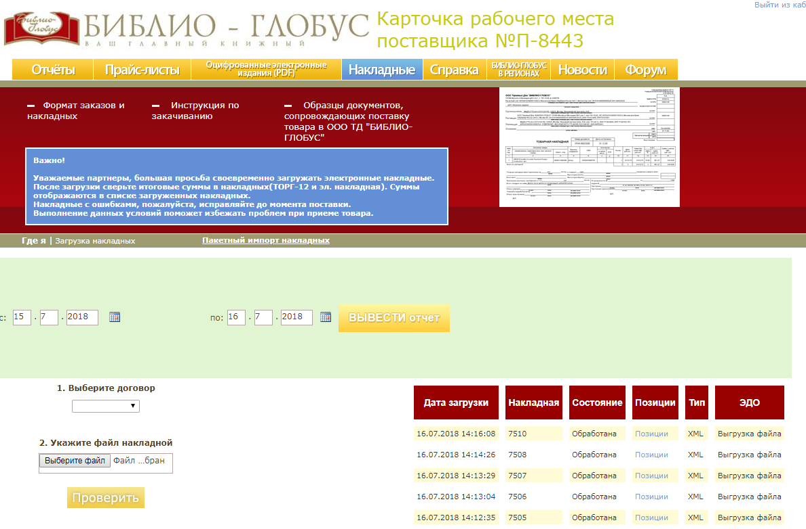
Рис.1 Раздел «Накладные в «Кабинете поставщика»

2. Напротив необходимой накладной нажмите на кнопку «Выгрузка файла».
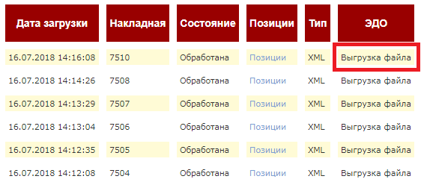
Рис. 2 Список последних загруженных накладных и кнопка «Выгрузка файла»
3. После нажатия кнопки «Выгрузка файла» появится диалоговое окно (рис.3), в котором необходимо будет выбрать:
- Тип выгружаемого документа (УПД, передаточный документ, счет-фактура);
- Тип - юридическое лицо или индивидуальный предприниматель;
- Адрес поставки – магазин или склад.
И заполнить поля:
- код в системе ЭДО,
- номер и дата счета фактуры (только для УПД и передаточного документа),
- адрес поставщика,
- сведения о подписантах (только те, у кого есть электронная подпись).

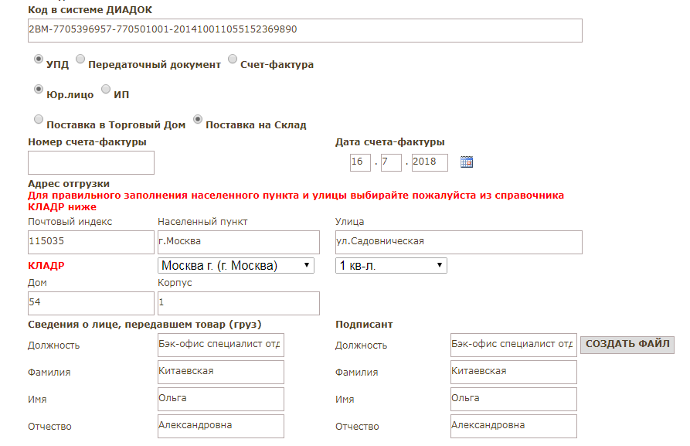
Рис. 3 Окно формирования документа

ВАЖНО! Для корректного отображения информации в документах, необходимо правильно выбрать тип формируемого документа, в зависимости от учетной политики предприятия - УПД или передаточный документ (Накладная ТОРГ-12) и счет-фактура. Для формирования УПД и передаточного документа необходимо заполнить дополнительные сведения о счете-фактуре (номер и дата) см. рис. 4, при формировании счета-фактуры дополнительные сведения не заполняются. Для контрагентов, работающих по упрощенной системе налогообложения (УСН) необходимо выбирать Передаточный документ без указания дополнительных сведений о счете-фактуре.
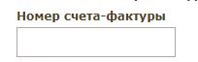
Рис. 4 Поле заполнения дополнительных сведений о счете-фактуре

4. После заполнения формы нажмите кнопку «Создать файл» (рис. 5), которая запустит процесс формирования файла и сохранит все введенные данные.
Через несколько минут файл будет скачан на Ваш компьютер (либо автоматически попадет в «Загрузки», либо предложит путь сохранения файла, в зависимости от настроек браузера). Сохраненный файл предназначен для загрузки в ЭДО.
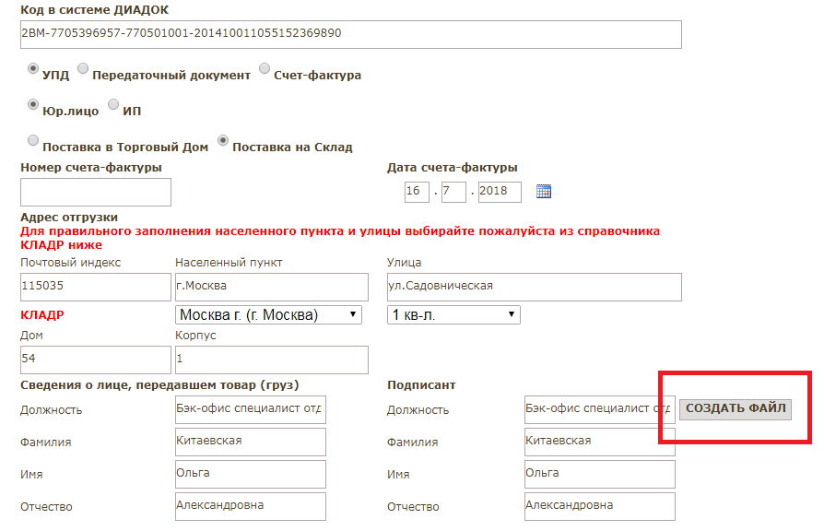
Рис. 5 Кнопка «Создать файл»

5. Зайдите в Диадок, в «Исходящие» - «Новый документ» - «Загрузить с компьютера», выберите необходимый созданный файл (рис. 6). Если Вы загружаете накладную и счет фактуру, их нужно выбрать вместе и загрузить одним сообщением, поставив галочку «Связать документы в пакет» (рис.6а).

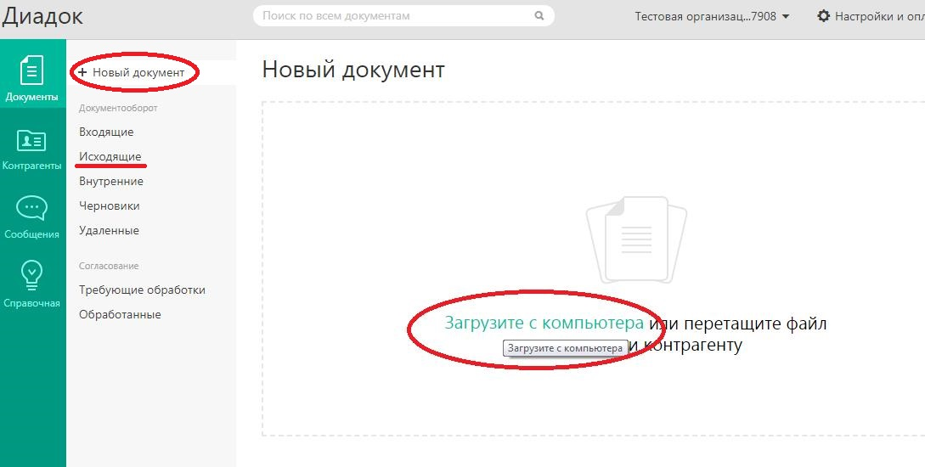
Рис. 6. Загрузка нового документа
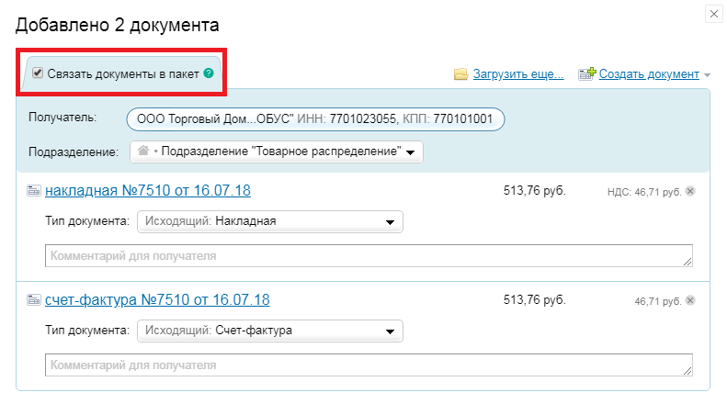
Рис. 6а. Пакетная загрузка накладной и счета-фактуры.

6. При загрузке УПД или счета-фактуры, если в документе нет ошибок, просто нажмите кнопку «Подписать и отправить» (рис. 7).
При загрузке товарной накладной (передаточный документ) необходимо в раскрывающемся меню «Типа документа» выбрать «Накладная» и нажать кнопку «Подписать и отправить».

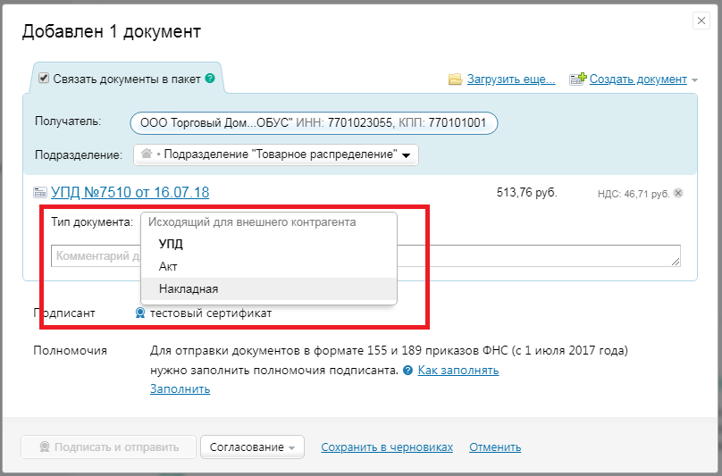
Рис. 7 Выбор типа документа

Полезная информация! Если Вы сомневаетесь в корректности созданного файла, Вы можете проверить его на сайте Диадок. Для этого зайдите на посадочную страницу Диадок (ссылка есть в окне авторизации в «Кабинете поставщика») в раздел «Электронные документы» и нажмите кнопку «Загрузить файл» (рис. 8), программа проверит Ваш файл и при обнаружении ошибок, укажет на них.
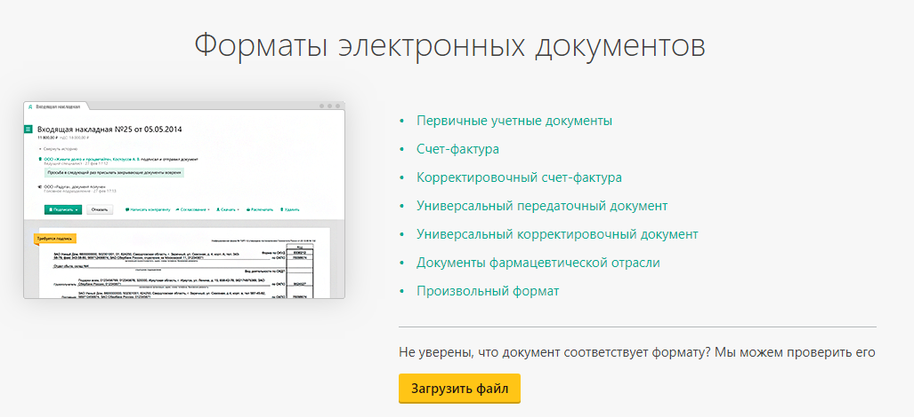
Рис. 8 Проверка файла

